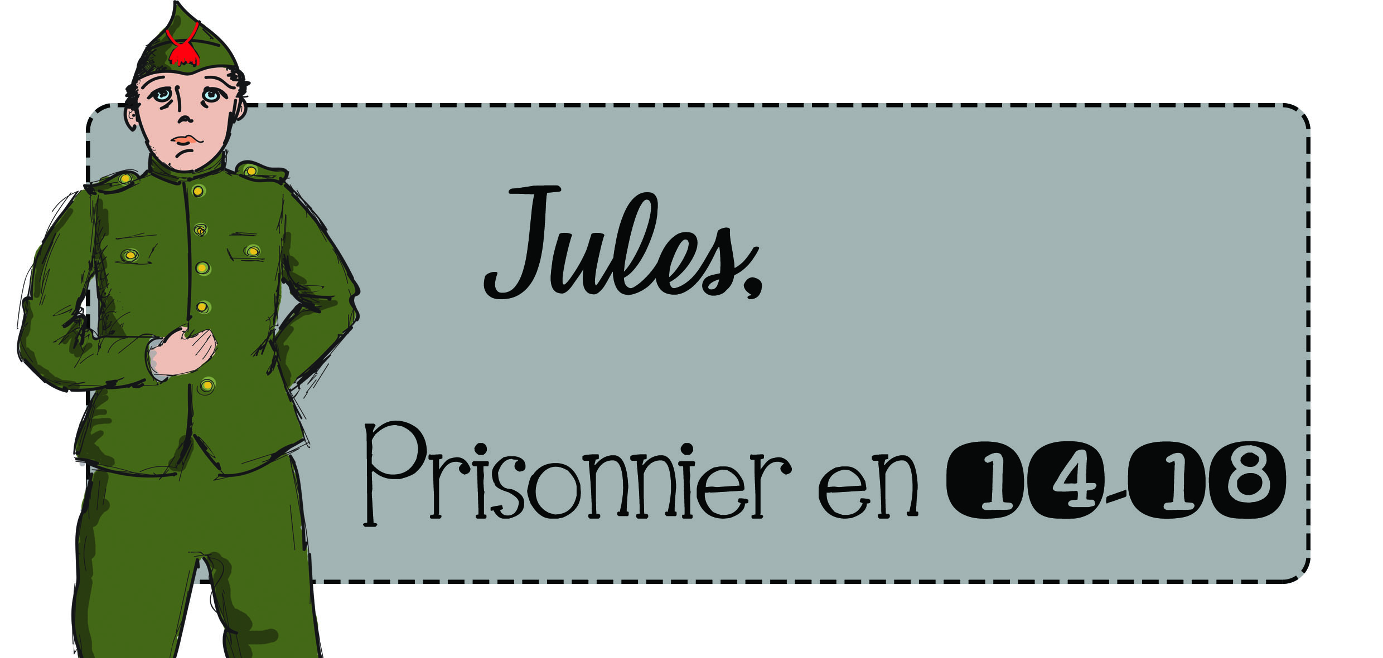

Le parcours d’un soldat belge qui a vécu la première guerre mondiale en tant que prisonnier.
La majeure partie des documents utilisés provient de ma famille, ce sont des originaux.
Je vous demanderai donc de ne pas les diffuser sur le net sans ma permission. Ils sont libres d’utilisation dans vos classes, vous pouvez les reproduire pour vos élèves. Par contre, je vous demanderai de ne pas les diffuser sans en citer la source, et de ne pas les utiliser à des fins commerciales.
Un grand merci à Carine Pécheur pour sa mise en page magnifique !
Source : http://ressources-pedagogiques.be

1) Le départ
En Belgique, à Seraing, en 1911, Jules et Laure se rencontrent et ils tombent amoureux.

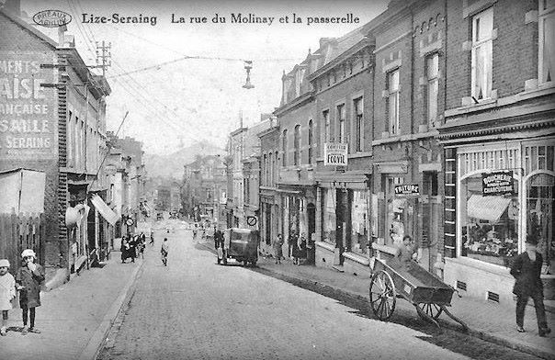

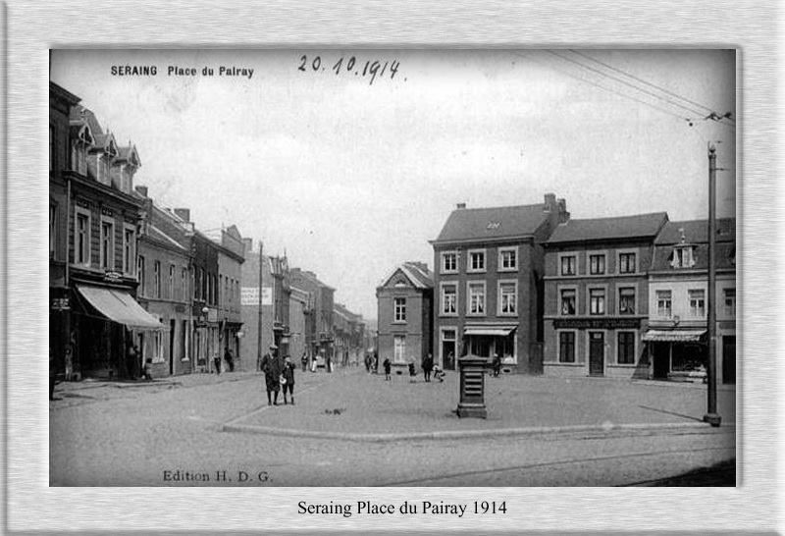

Ils « courtisent » (*) pendant trois ans.
Ils sont très épris l’un de l’autre, mais c’est alors qu’en 1914 la première guerre mondiale éclate.
Leurs destins se séparent.
Jules est mobilisé au fort d’Evegnée, le 4 aout 1914. Il n’a pas le choix, il doit se battre pour sa patrie. Il est militaire de formation, et ne fait que son devoir.
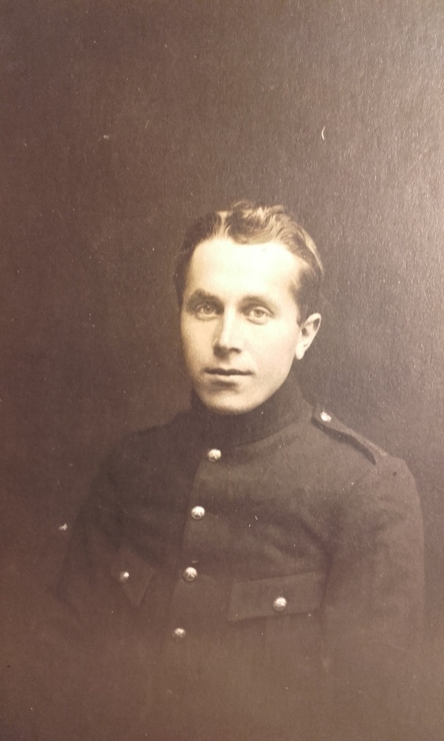

Jules D., âgé d’une vingtaine d’années. En uniforme militaire. (document familial)

Ils se quittent confiants, car à ce moment, il se murmure que le conflit sera de courte de durée (quelques mois tout au plus). Personne ne peut alors imaginer les atrocités et les actes barbares, qui se dérouleront plus tard ainsi que les innombrables victimes que cette guerre va engendrer.
Jules, le coeur lourd mais vaillant, va faire ses adieux à toute sa famille.

(*) courtiser était une expression utilisée il y a longtemps et qui voulait dire « se fréquenter, faire la cour, être amoureux ».

2) La bataille de Liège

Jules prisonnier de guerre à re 2
A l’époque, la ville de Liège est fortifiée par une ceinture de 12 forts, superstructures, en béton. Un matériau tout nouveau !
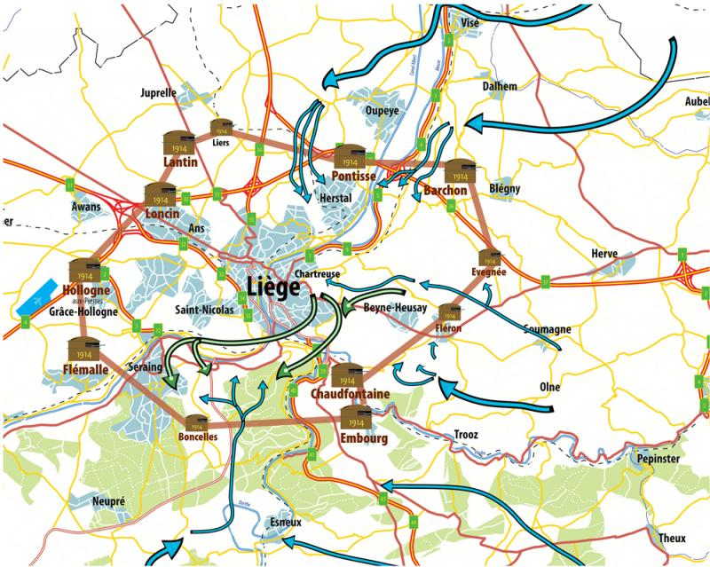
Ces constructions sont censées repousser toute invasion allemande. (Source Horizon 14-18.eu)

Jules prend donc son service au fort d’Evegnée, ouvrage de guerre qui a la forme d’un triangle isocèle.
Les Belges résistent vaillament aux attaques allemandes, mais aux alentours du 10 aout 1914, ils subissent de nombreux bombardements.
Les allemands bloquent les coupoles, détruisent les entrées d’air et les cheminées, ce qui aboutit à l’envahissement du fort par des gaz très toxiques. Jules en gardera des séquelles aux poumons toute sa vie.
Menacés d’asphyxie, les courageux soldats belges n’ont d’autre choix que de se rendre à l’ennemi. (Source derelicta)
Pour venir à bout de la ceinture fortifiée liégeoise, les allemands doivent déployer leur arme secrète : un canon d’artillerie lourde baptisé « LA grosse Bertha », qui était capable de percer le béton à l’aide de munitions de 42 cm de diamètre.
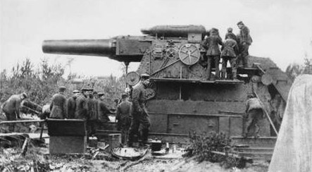

Source Wikipedia

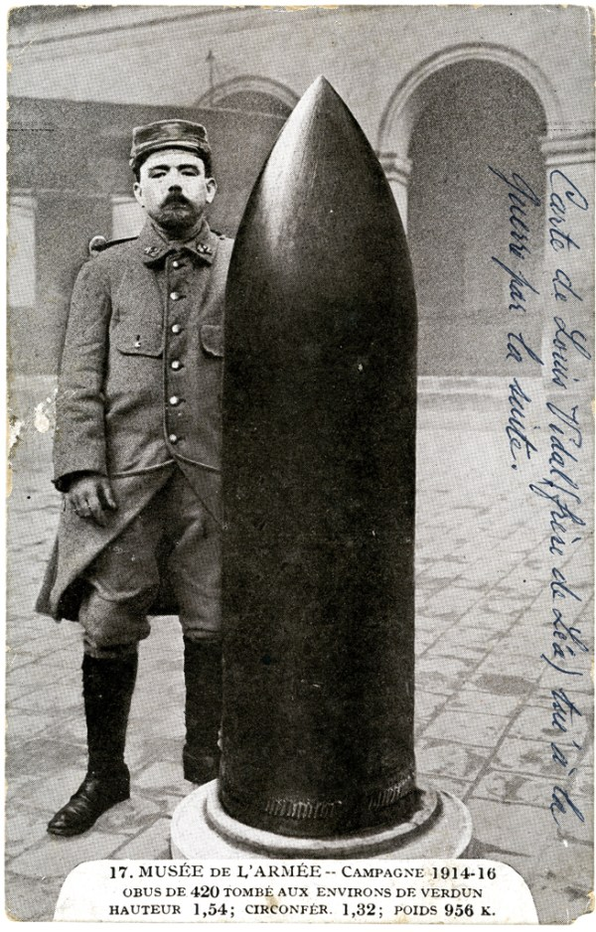
Malheureusement, nos forts sont conçus pour résister à des obus de 21 cm de diamètre. Ils finissent par hisser le drapeau blanc.

Un obus de 42 cm tiré à l’aide de la « grosse Bertha »,
et qui n’a pas éclaté.

A l’heure actuelle, tout le monde est d’accord de reconnaitre l’héroïsme et la bravoure des soldats liégeois.
Leur pugnacité a permis de gagner un temps précieux et grâce à eux, les Français ont eu le temps de mettre en place la riposte.
3) Le voyage
Evegnée est un des premiers forts à subir les bombardements. Il résiste du 10 au 11 aout 1914.
Il se rend à 15h30, ayant perdu toutes ses capacités de résistance. (Source Wikipédia)
Les survivants sont capturés et deviennent prisonniers de l’ennemi.re 3
A cette date, l’armée belge compte déjà de nombreux morts et blessés.
Les prisonniers belges sont amenés à Liège où ils reçoivent quelques douceurs offertes par la population, mais aucun vrai repas de la part des Allemands.
(Source Souvenirs d’Allemagne, « Ce que fut en général la vie réelle des Prisonniers de Guerre 1914-18. » C’est un ami de mon arrière-grand-père qui y relate ses souvenirs de captivité)
Le lendemain, c’est une longue marche vers l’Allemagne qui débute. Ils traversent Micheroux, Herve et passent la nuit au château de Soiron. Les retardataires reçoivent des coups de crosses en punition.
Au réveil, chacun reçoit un peu de soupe et un morceau de lard.
Nos pauvres soldats traversent Ensival, Andrimont, pour arriver à Verviers.
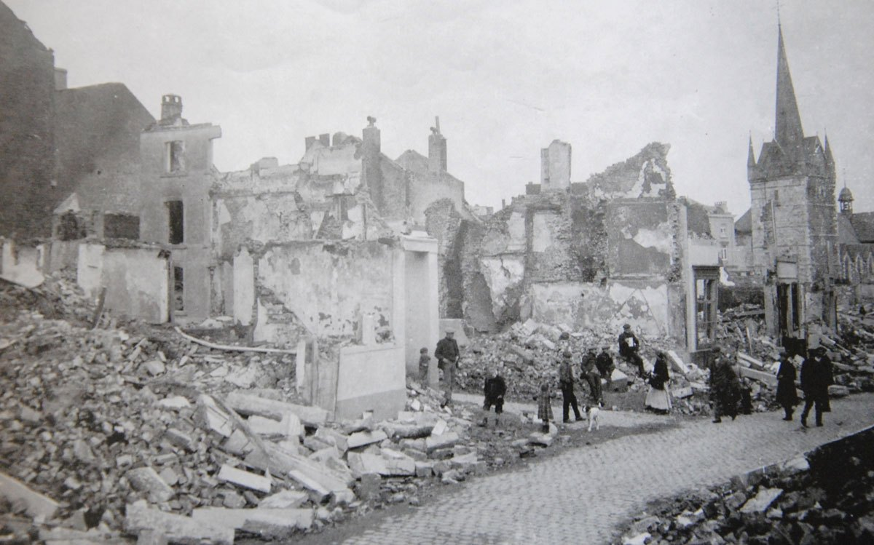
Là, la population accueille ce triste cortège avec des boissons et des collations.
Sur la route, c’est un spectacle désolant qui s’offre aux yeux des marcheurs : maisons en ruines, incendies, …

Il ne reste presque rien de la ville de Herve, qui a été pillée et incendiée dès le 8 aout. (Source L’avenir.net)

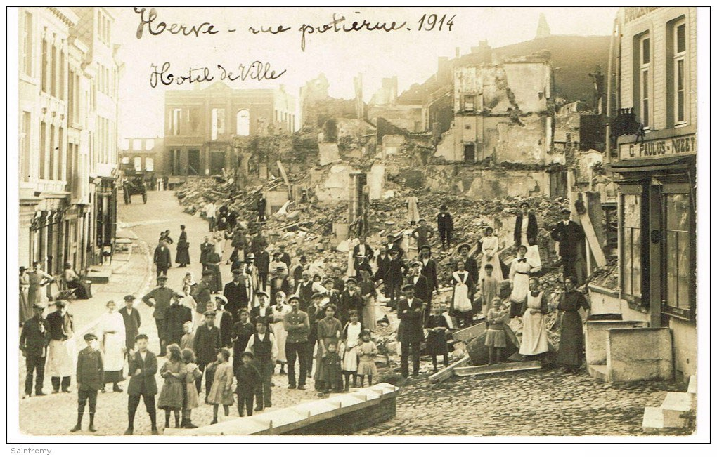
A cette époque, Eupen faisant partie de l’Allemagne, c’est un tout autre accueil qui leur est accordé : lancers de boue, crachats, injures!
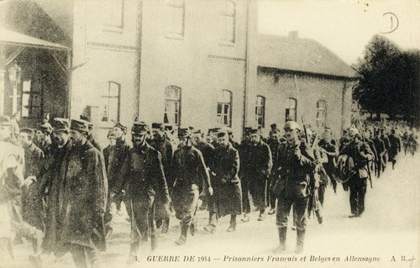

Là-bas, tout le monde embarque dans des wagons à bestiaux, direction Paderborn, une autre ville allemande.
On imagine bien le peu de confort durant le trajet : la chaleur, la proximité, la faim qui tiraille les estomacs.
Arrivés à destination, les soldats sont entassés dans des baraquements. Ils reçoivent un croûton de pain comme repas.
La tristesse les envahit, les morals sont brisés.

4) L’arrivée au camp
Après de multiples péripéties, dont un passage par le camp de Munster, il est décidé que les prisonniers doivent aller au camp de Soltau.
Ce camp est aussi appelé le « camp des Belges ».
Chacun est renseigné sur une petite fiche qui contient les renseignements principaux :
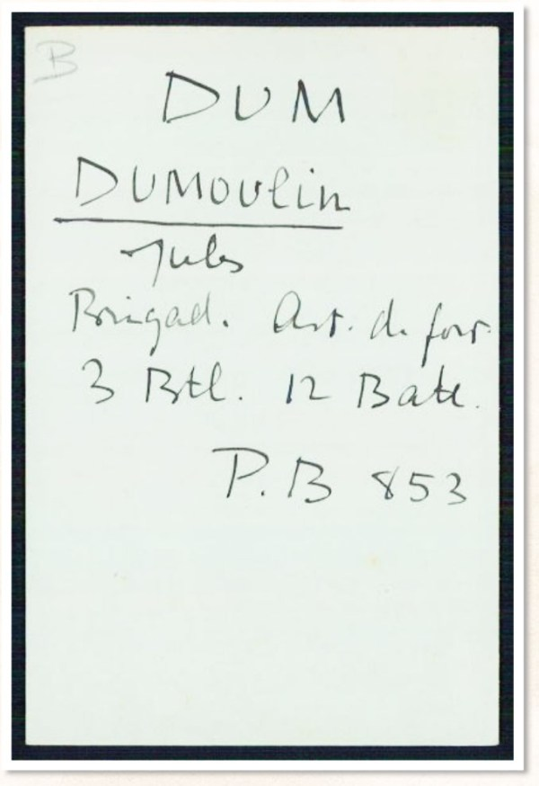

Cette fiche est écrite à la main . « Brigad. » renseigne sur le grade (brigadier), artillerie de forteresse, 3ème bataillon, PB veut dire prisonnier belge numéro 853.

Voici la page du registre d’entrée au camp
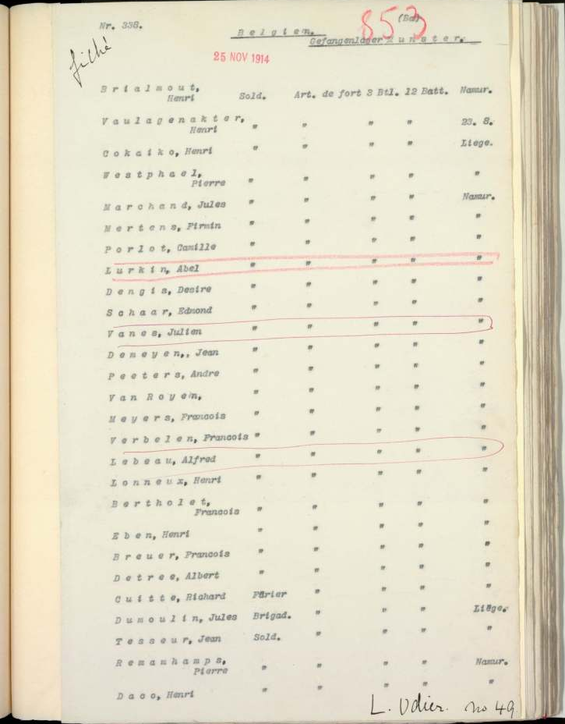

On peut lire le nom de Jules dans le bas de la liste.Il était alors au camp de Munster en novembre 1914.

La liste suivante montre les prisonniers enregistrés à Soltau au mois de mai 1915.
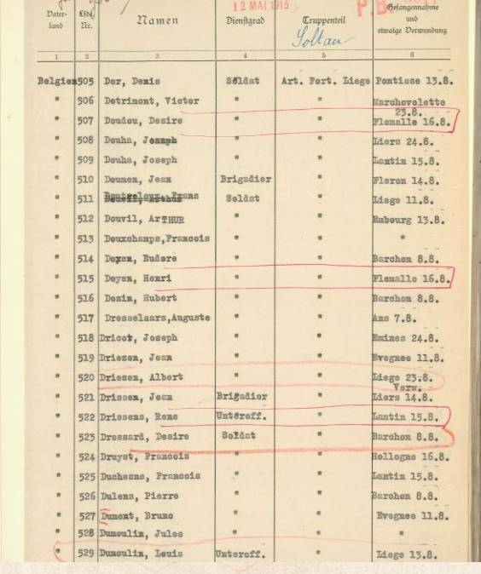

Là-bas, les hommes sont regroupés dans des baraquements. L’hygiène est difficile à maintenir car il n’y a pas beaucoup de savon, et la faim est toujours bien présente.
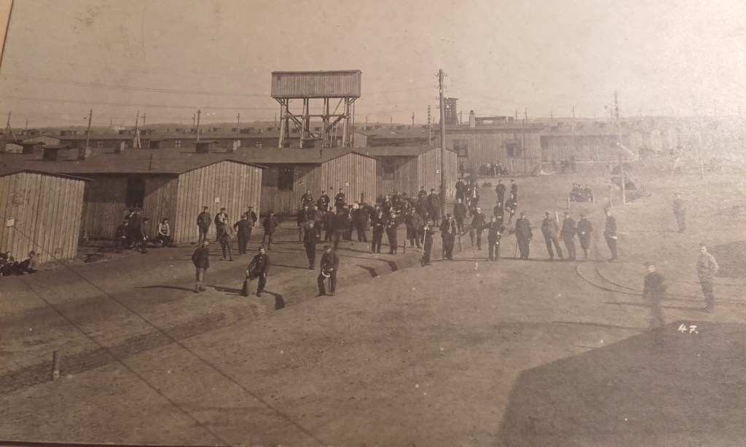

Sur cette photo, tu peux apercevoir les baraquements dans lesquels les prisonniers dormaient, sur un lit de paille.
Chaque prisonnier reçoit environ 300 g de pain par jour, et de la soupe. Chacun garde son pain dans sa poche, pour ne pas qu’on lui vole, et pour le préserver des rats ! L’origine du pain est souvent douteuse, car le pays manque de céréales. On fabrique même de la farine avec de la paille ou de la sciure de bois!
La soupe est souvent très claire, à base de rutabagas ou de pommes de terres. Il va sans dire que les estomacs criaient souvent famine!
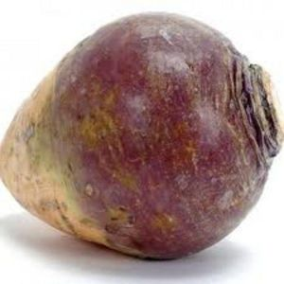
Le rutabaga est un légume-racine.

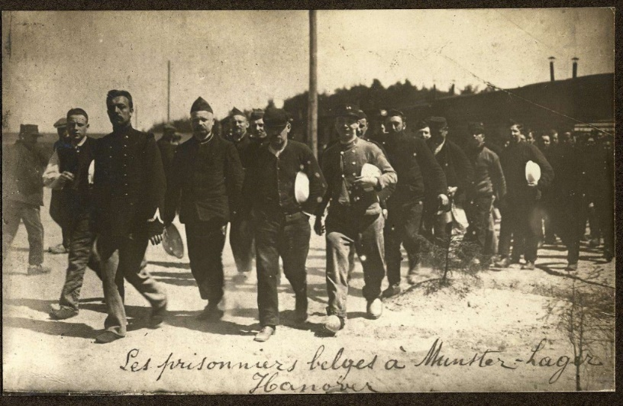

Sur cette photo, on peut voir des prisonniers qui se déplacent pour aller chercher leur soupe.

Ils se servent de bassins, qu’ils utilisaient aussi pour se laver!
Ils boivent du café, qui est une mixture fabriquée à base de glands et de grains.
Le résultat d’une aussi mauvaise nourriture ne se fait pas attendre.
Certains chanceux, de familles plus aisées, reçoivent parfois des colis de leurs parents. Ces envois arrivent éventrés et parfois moisis, mais ils aident quand même à survivre.
Les autres tombent souvent malades car ils manquent de tout!
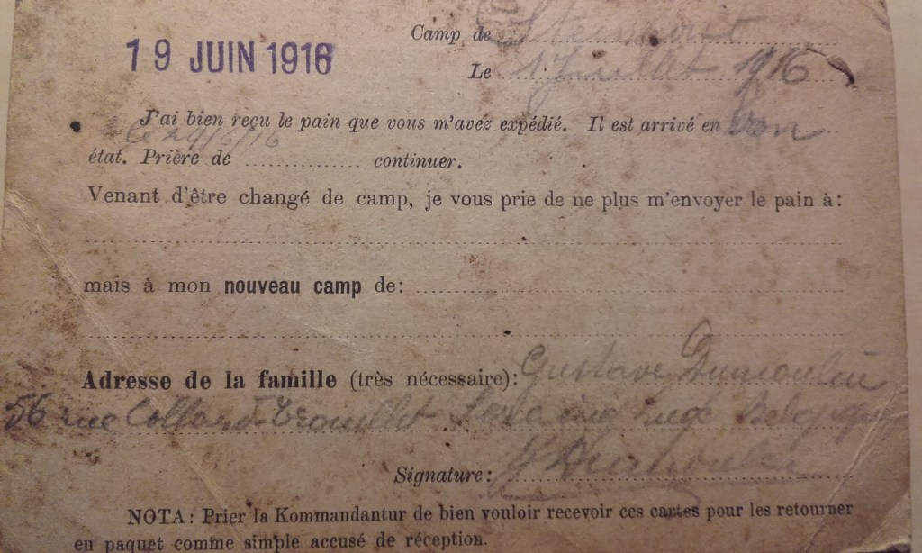
Voici une carte envoyée par Jules à sa famille. De quoi parle-t-elle?

Il faut attendre plusieurs mois pour voir apparaitre des espèces de petits magasins appelés « cantines ». Là, on peut se procurer les articles de première nécessité, mais à prix d’or bien évidemment!

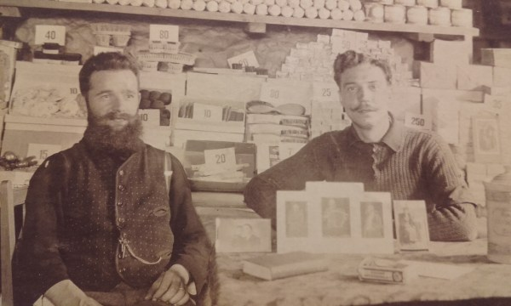

Ce sont les prisonniers eux-mêmes qui s’occupent des cantines.

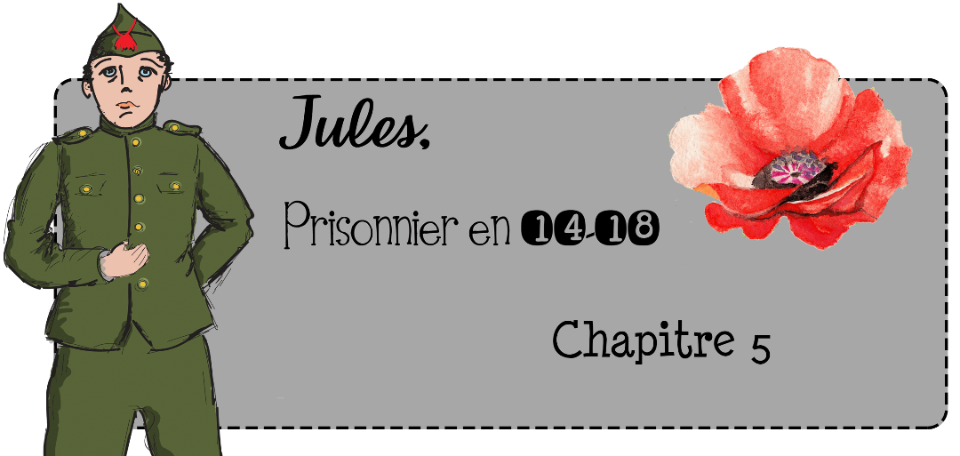

5) La vie au camp de Soltau
Le camp de Soltau est appelé le camp des Belges, à cause du nombre élevé de compatriotes qui y sont réunis.
Là-bas, les prisonniers dorment aussi dans des baraquements, sur de la paille sans aucune vraie literie. Le camp est entouré de murs de fils barbelés de 3 mètres de haut.
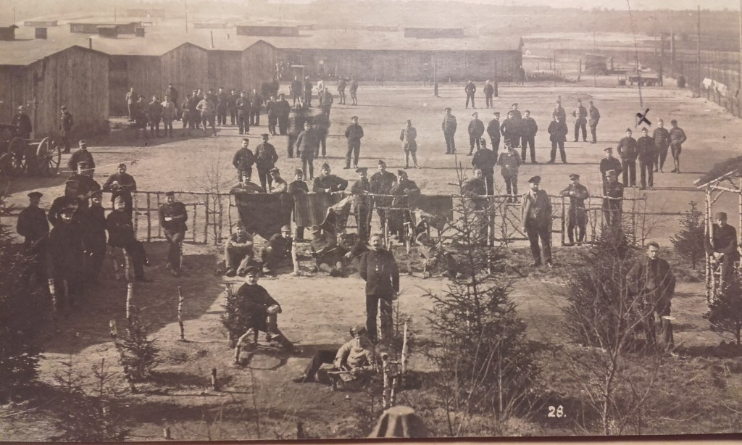

Une vue du camp. Tu peux voir Jules sous la petite croix à droite. (Source familiale)

La vie au camp est rythmée par les corvées et le travail.
Jules par exemple doit aller travailler dans une ferme, car les Allemands sont tous partis se battre et l’on manque de main d’oeuvre masculine. Les belges sont dégoûtés de devoir travailler pour l’ennemi.
Il nous a raconté qu’ils prennaient un malin plaisir à saboter le travail. C’était une maigre vengeance. Ils devaient planter des pommes de terre dans les champs et s’arrangeaient pour qu’elles ne poussent jamais !

Un autre travail consiste à assécher les marais. Le camp est construit sur des marais. Pas très amusant!
Certains sont envoyés dans des mines ou encore dans des usines, d’autre encore doivent construire des voies de chemin de fer par tous les temps. Ils poignent dans les rails gelés à mains nues.
Le travail est toujours surveillé par une sentinelle peu avare en coups de baionnette et de crosse, donc il faut faire preuve d’une fameuse ruse pour ne pas se faire attraper.
Si c’est le cas, la punition ne se fait pas attendre. A Soltau, la plus redoutée est « le poteau » : on ligote le malheureux à un poteau, en serrant au maximum. Ses pieds ne touchent plus terre. Il doit rester ainsi plusieurs heures, par tous les temps. Lorsque le supplice est terminé, ce sont les autres prisonniers qui détachent leur ami meurtri et le transportent jusqu’au baraquement.
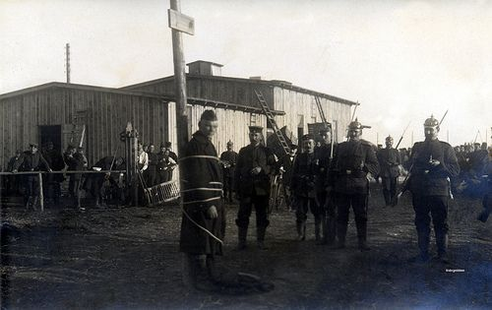

A ton avis, qui sont les soldats avec leur casque à pointe et pourquoi rigolent-ils?

Les hommes doivent aussi entretenir le camp. Ils portent de lourds fardeaux, des poutres, des sacs de ciment,… Ils effectuent toutes les basses besognes et comme ils mangent très peu, ils tombent parfois sous le poids de la tâche à accomplir. Et les coups pleuvent afin qu’ils se relèvent.
Ils vont même jusqu’à nettoyer les latrines (toilettes de l’époque) sans pouvoir se laver ou changer de vêtements.
Ils doivent laver leur linge eux-même, forcément.
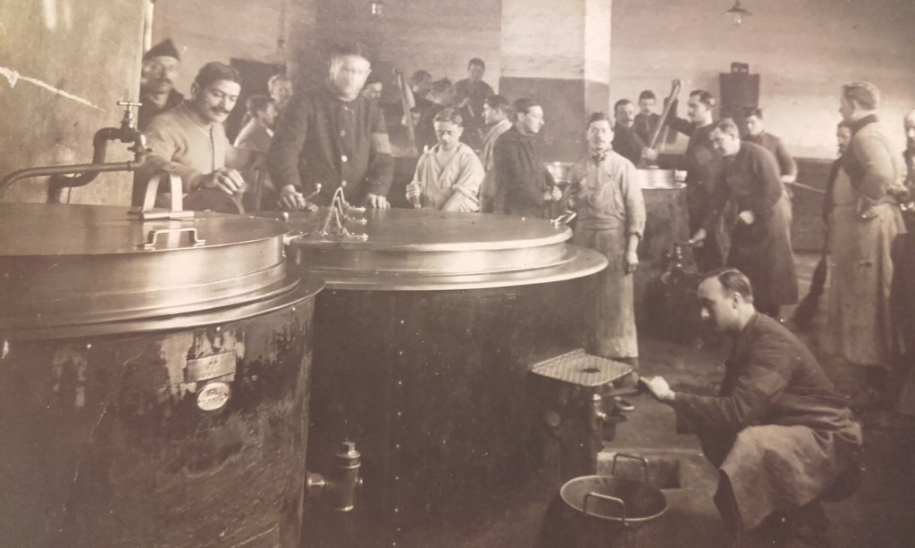

A ton avis, à quoi servent ces grandes cuves métalliques? (photo familiale)

Les prisonniers s’ennuient beaucoup, le temps passe lentement, et ils ne savent pas combien de temps la guerre va durer. Mais peu à peu ils obtiennent des améliorations dans leur triste vie, car contrairement à la guerre 1940-1945, on respecte quand même les droits de l’homme. (Conférence de LaHaye de 1907).
A Soltau, ils vont pouvoir mettre sur pied une troupe de théâtre.

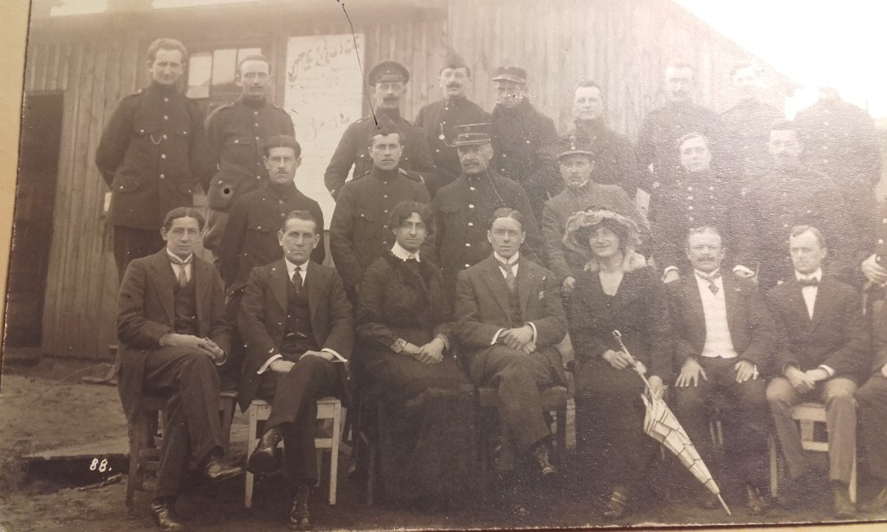

Rose, la fille de Jules a tracé un petit trait sur la photo pour montrer son papa, le reconnais-tu? (photo familiale)
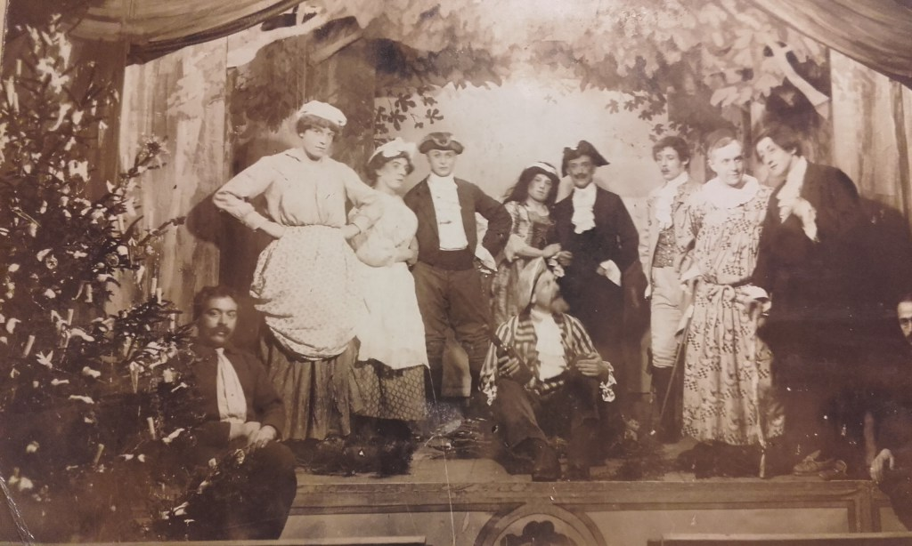

Remarques-tu quelque chose de bizarre ou de comique? (photo familiale)

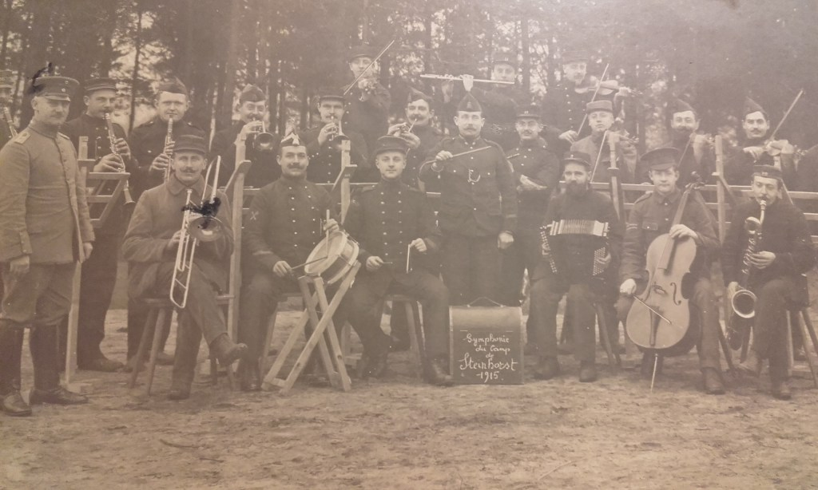
Jules a la chance de s’en occuper avec d’autres camarades. Chaque personne qui possède un petit talent artistique a le droit d’y participer. Musiciens, acteurs, tous contribuent à remonter le moral des troupes. On y joue même des pièces en wallon.

L’orchestre de Soltau (Steinhorst fait partie du camp de Soltau). Peux-tu lire la date? (photo familiale)

De grands matchs de foot sont organisés, ce sont des moments de rassemblement qui font chaud au coeur et qui mélangent les prisonniers de toutes les nationalités, car il n’y a pas que des Belges à Soltau, il y a aussi des Italiens, des Russes, des Français, des Anglais. Plus de 70 000 hommes sont captifs.
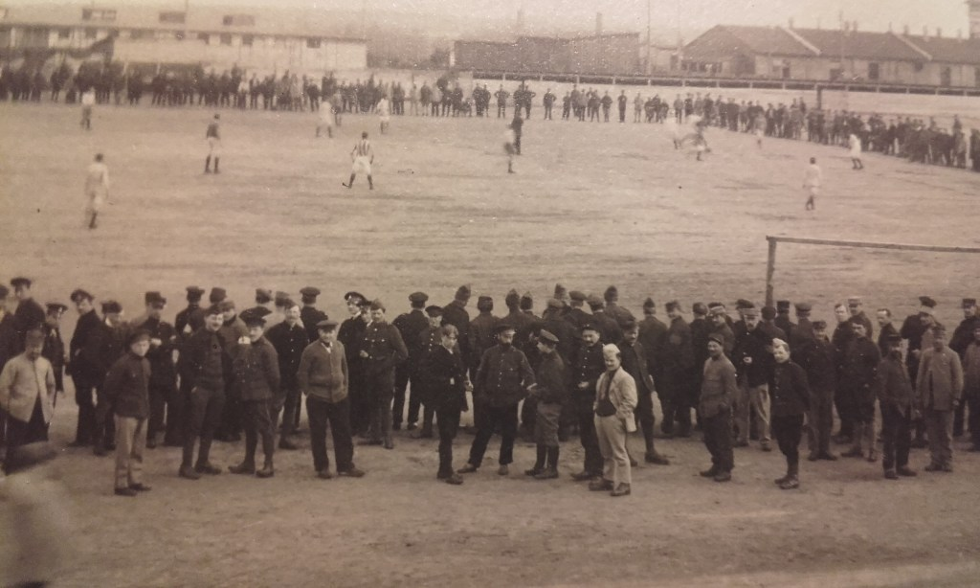

Souvent la mort vient frapper à la porte du camp. Ce sont alors les prisonniers eux-mêmes qui se chargent du dernier hommage, souvent avec bien peu de moyens. La faim, les mauvais soins, le manque d’hygiène en sont la raison principale.
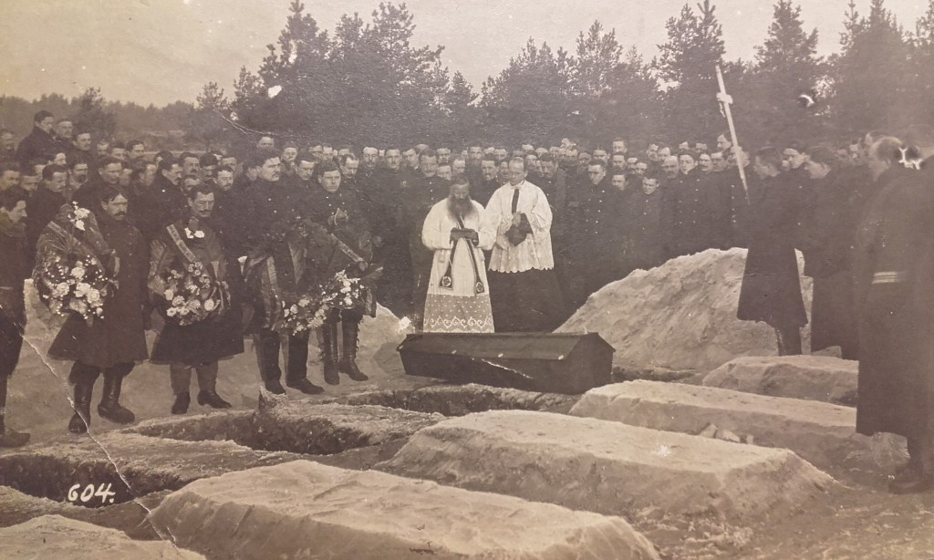

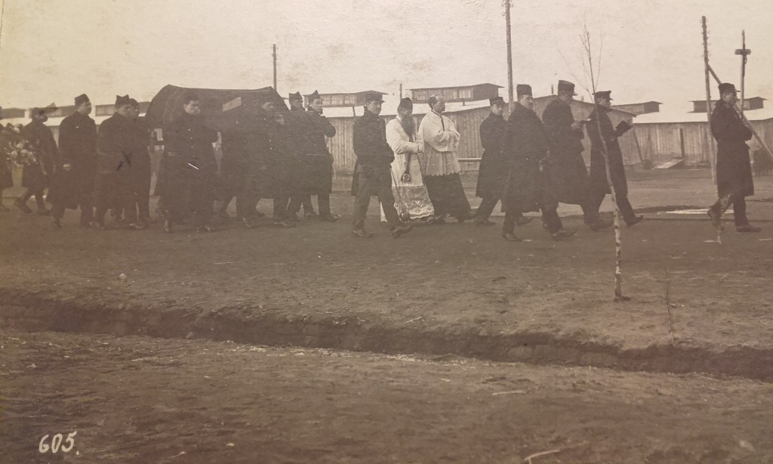

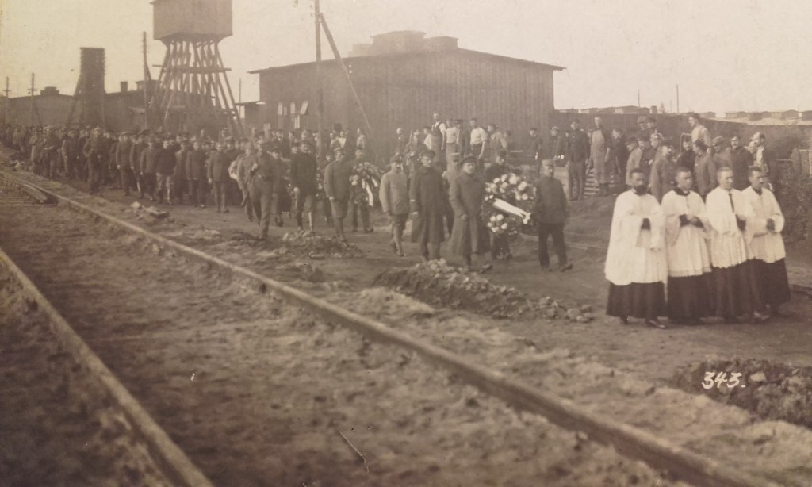

Tous ces documents sont en fait des cartes postales que le prisonnier peut acheter, et envoyer mais pas autant qu’il le souhaite. Ceci est très surveillé. Sa famille doit se contenter de l’image, et l’arrière de la carte ne contient pas beaucoup de mots intéressants : ici Jules écrit à sa soeur Honorine. Il écrit parfois à ses parents, parfois à sa fiancée qui attendent tous de ses nouvelles avec angoisse. Parfois il se passe de longs moments sans que personne n’aie de nouvelles.

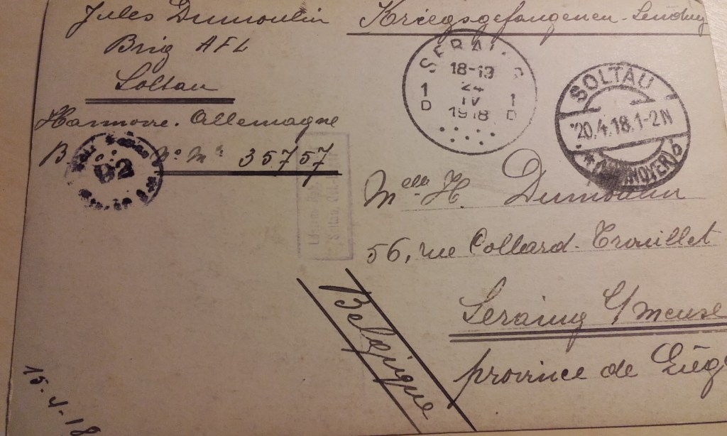

Voici le dos d’une carte postale. Peux-tu trouver à quelle date elle a été envoyée? A l’époque pas, de téléphone ni d’Internet ! (photo familiale)

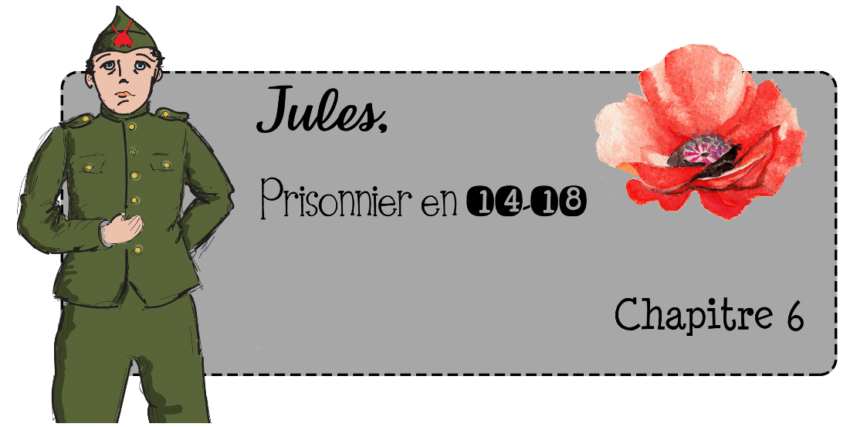

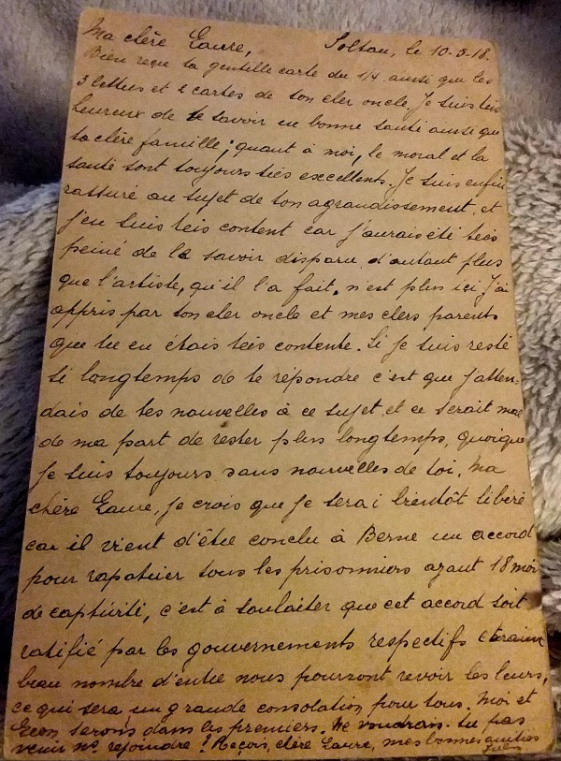

La lettre manuscrite envoyée par Jules.

6) Le chemin vers la paix
La vie continue au camp, jalonnée de travaux forcés, de mauvaise nourriture, de brimades, de maladies, de frustrations.
Quelques fois, Jules va parvenir à écrire une vraie lettre à ses proches.
Dans son courrier, il évoque souvent la fin de la guerre avec beaucoup d’espoir sans se douter du temps qu’il lui reste à supporter la captivité.
Voici une lettre qu’il écrit à sa fiancée le 10 mai 1918 :
« Chère Laure, je crois que je serai bientôt libéré car il vient d’être conclu à Berne un accord pour rapatrier tous les prisonniers ayant 18 mois de captivité. Souhaitons que cet accord soit ratifié par les gouvernements respectifs, dès lors beau nombre d’entre nous pourront revoir les leurs, ce qui serait une grande consolation pour tous. »
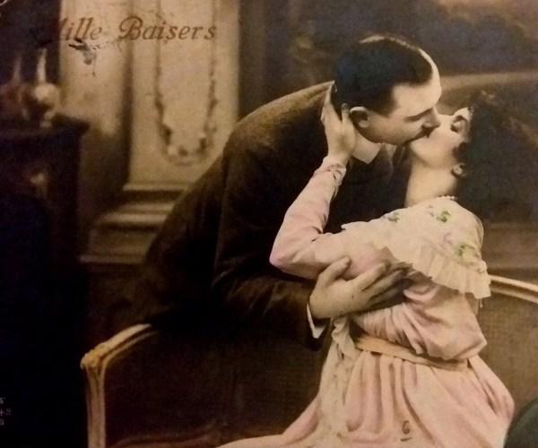

L’image qu’il envoie montre bien les sentiments qu’il éprouve pour Laure. On peut deviner que c’est ce qui lui a donné la force de résister tout au long de ces années!

Et effectivement, six mois plus tard, à la date que nous connaissons tous, l’Armistice fut signé.
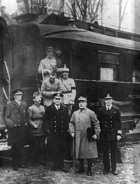

Voici le « wagon de l’Armistice », dans lequel signèrent tous les grands chefs de guerre, le 11 novembre à 5h15. (Source Wikipedia)
Le cessez-le-feu est effectif à onze heures, entraînant dans l’ensemble de la France et de la Belgique des volées de cloches et des sonneries de clairons, et annonçant la fin d’une guerre qui a fait pour l’ensemble des belligérants plus de 18,6 millions de morts, d’invalides et de mutilés, dont 8 millions de civils.(Source Wikipedia ).

Quel soulagement pour les prisonniers!
Ils bouclent leurs maigres bagages et remontent dans des trains qui cette fois les emmènent vers la liberté, leurs familles et leurs foyers!
Malheureusement, leur retour n’est pas à la hauteur de leurs espérances. Ils ne sont même pas accueillis comme des héros par la population, mais plutôt dans l’indifférence. Ils seront les oubliés de cette guerre, d’ailleurs, qui en parle dans les livres d’histoire?
Leur seul réconfort, ils le doivent à l’accueil chaleureux de leurs familles qui attendent ce moment depuis plus de 4 ans.
Peu de temps après, Jules épousera Laure. Ils auront une magnifique petite fille, le 2 décembre 1920, appelée Rose (ma grand-mère ). C’est elle qui m’a transmis tous ces documents que je conserve avec soin.
Les prisonniers seront quand même reconnus comme anciens combattants quelques années après. Jules sera actif dans le comité des anciens combattants de Seraing tout au long de sa vie.
Finalement, il décède dans les années soixante, des suites d’une longue maladie des poumons, contractée lors de la prise du fort d’Evegnée.

